Область применения ПВХ-завес.
Установка теплоизолирующих ленточных ПВХ-завес является самым недорогим и эффективным способом снизить затраты на охлаждение и обогрев производственных, складских, торговых помещений.
Достоинства ПВХ-завес:
- поддерживают температуру в помещении при открытых дверях;
- снижают энергозатраты предприятий на обогрев или охлаждение до 30-60%;
- увеличивают рабочий ресурс климатического оборудования;
- защищают персонал от вредного воздействия сквозняков, пыли и шума;
- стабилизируют влажность в помещении;
- гарантируют безопасное движение людей и техники;
- защищают помещения и товар от насекомых и птиц;
- отделяют источники шума и запаха;
- предохраняют работников от травм и ожогов от УФ лучей сварочных аппаратов;
- обеспечивают безопасный и беспрепятственный проезд и проход через дверной проем.
В большинстве случаев PVC-завесы используют для сохранения тепла в помещениях. Однако, если они изготовлены из хладостойкого материала, то их применяют для совершенно противоположных целей - сохранения холода и кондиционированного воздуха, предотвращения попадания тепла, например, в морозильные или холодильные камеры, что значительно увеличивает срок службы морозильных агрегатов.
Ленточная завеса состоит из 2-х рядов полос ПВХ, накладываемых друг на друга с необходимым перехлестом (33%, 50%, 66%, 75%, 100%), который обеспечивает отсутствие щелей, что способствует полному перекрытию дверного проема и сбережению энергии. Размеры ленты и степень перекрытия зависит от назначения, условий эксплуатации и высоты завесы. Края ленты закругленные и для повышения жесткости их поперечное сечение имеет слегка выпуклую конфигурацию. Специальная подвесная конструкция увеличивает срок службы ПВХ завес, ленты также могут быть изготовлены армированными - для проходов с интенсивным движением погрузчиков или грузов.
1. Двери и проемы складских и торговых помещений, погрузочных рамп
Завесы на входных проемах уменьшают потери тепла зимой и затрат на охлаждение летом. Так же являются эффективным препятствием сквознякам, это обеспечивает ощутимое уменьшение энерго-затрат на обеспечении температурного режима. Гарантируют безопасное движение людей и техники.
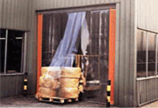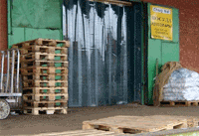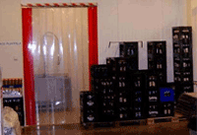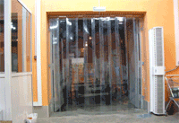

2. Дверные проемы холодильных и морозильных камер, рефрижераторов
Завесы максимально снизят теплопритоки, что предотвратит перепады температур и нарастания
"снежной шубы" на испарителе, а так же значительно увеличится рабочий ресурс холодильного
оборудования, компрессоров и теплоизоляционных конструкций.
Тест стабилизации температуры в морозильной камере:
(при ПВХ-завесах толщиной 3мм, шириной 300 мм, перехлест 100%.)
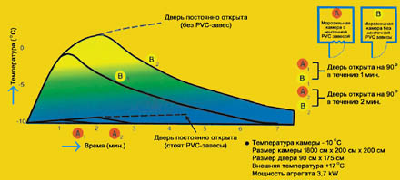

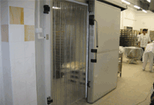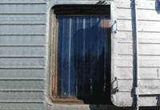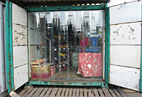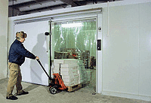

3. Изолирующие завесы для изотермических кузовов авто
При оснащении изотермических кузовов авто ПВХ завесами, сохраняется легкий доступ к товару и при этом снижается нагрузка на оборудование. Следствием чего является сохранение температуры в кузове и существенная экономия топлива. Продукция на торговые точки доставляется более охлажденной.
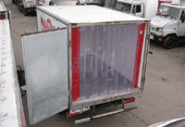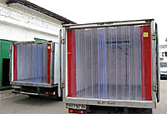
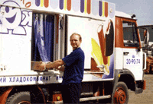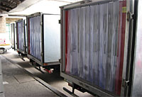

4. Ограждение рабочих зон, разделение цехов и складов
ПВХ завесы - это эффективный способ разделения помещений без усложнений проходов из одного в другое. Разделяя помещения с разнотемпературными режимами, Вы уменьшаете затраты на обогрев или охлаждение, а так же снижается уровень шума, распространение дыма, пыли и запахов.

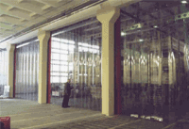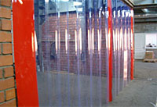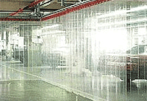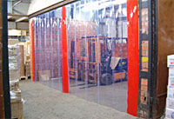

5. Проемы промышленных предприятий

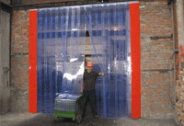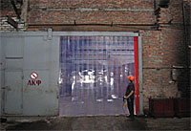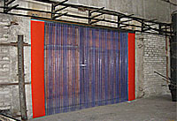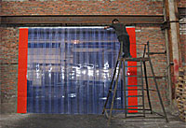

6. Защитные экраны от УФ и инфракрасного излучения при сварке
ПВХ завесы ограждают работников от механических травм и ожогов от ультрафиолетовых лучей
сварочных аппаратов.

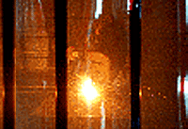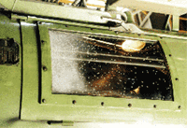

7. В магазинах, торговых центрах и супермаркетах
ПВХ завеса - простой и эффективный способ разграничения складских помещений от торговых площадей в супермаркетах. Из большой цветовой гаммы материала можно выбрать цвет, соответству- ющий фирменному направлению. Желтые антимоскитные завесы незаменимы в супермаркетах, кафе, ресторанах, пищевых предприятиях. ПВХ завеса и ее специфический цвет является эффективной преградой для насекомых и птиц.
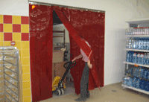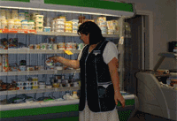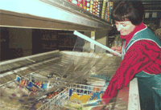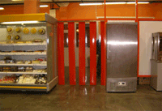
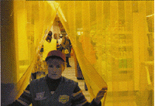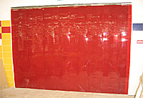

8. Применение в медицине
Ограждение экспериментальных мест в лабораториях, разделение палат и операционных.

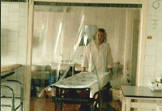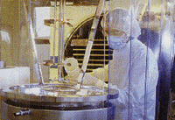

9. Применение на СТО, автомойках, в транспортных депо и автогаражах

